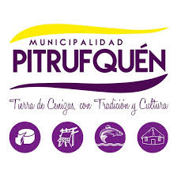
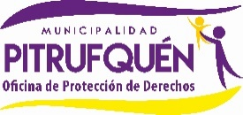

CELEBRANDO CON NUESTROS NIÑOS Y NIÑAS EL ANIVERSARIO DE PITRUFQUÉN
INSTANCIA PARTICIPATIVA “DIBUJO DE MÍ MEJOR RECUERDO EN FAMILIA EN EL RÍO TOLTÉN”
La Oficina De Protección De Derechos Del Niño, Niña y Adolescente perteneciente a la comuna de Pitrufquén. Tiene el agrado de presentar una instancia participativa enfocada en la conmemoración del aniversario de nuestra querida comuna de Pitrufquén.
Cuyo objetivo principal corresponde en visibilizar y hacer partícipe a la infancia en el futuro aniversario de Pitrufquén. Y junto a ello reforzar el valor de nuestro bello recurso natural como lo es el Río Toltén, el cual es característico de nuestra comuna. Relacionándolo con los talentos de niños y niñas, evocando sus gratos recuerdos en familia.

BASES DE LA ACTIVIDAD

REFERENTE A PARTICIPANTES:
-Podrán participar niños y niñas de 4 a 12 años de edad.
-Podrán participar niños y niñas pertenecientes a la comuna de Pitrufquén, sean de sector rural o urbano.
-Podrán participar en formato de dibujo libre, utilizando lápices a elección, tempera, acuarelas, hojas de block, cartulina o cualquier insumo que consideren pertinente, haciendo énfasis en la libertad de expresión.
-El dibujo debe ser siempre acorde a la edad del niño o niña, sin contenido para adultos, ni ofensivos ni discriminatorios de ninguna índole. Si esto existiera no serán expuestos en red social ni podrán ser parte de la instancia participativa.

MODALIDAD PARA PARTICIPAR:
-En red social Facebook debe buscar OPD PITRUFQUÉN y hacer envío del dibujo mediante MSN, el cual corresponde a dibujar. “Mi mejor recuerdo en familia en el rio Toltén”.
-Debe enviar el dibujo mediante una fotografía clara, visible y con adecuada resolución vía MSN Facebook OPD Pitrufquén.
-El dibujo debe ser enviado mediante el MSN Facebook OPD Pitrufquén. Por un adulto, padre, madre o adulto responsable.

REFERENTE A RECEPCIÓN Y TÉRMINO DE RECEPCIÓN DE DIBUJOS
-Inicio recepción de dibujos: viernes 04 de diciembre desde la 14:00 horas.
-Finalización de recepción de dibujos: jueves 10 de diciembre a las 17:00 horas.
-Inicio de votaciones respecto a cada dibujo: Se subirán todos los dibujos obtenidos a página de Facebook OPD Pitrufquén el día viernes 11 de diciembre.
-Periodo de votaciones de dibujos: Se podrá votar mediante reacciones de Facebook desde el día viernes 11 de diciembre hasta el día martes 15 de diciembre hasta las 14:00 horas.
-Exposición de ganadores: Se expondrán ganadores el día 15 de diciembre durante la jornada de la tarde, mediante Facebook OPD Pitrufquén.
-El envío del dibujo corresponde a la autorización para ser expuesto en red social Facebook OPD Pitrufquén.
-No se recibirán dibujos fuera de los plazos establecidos en este documento.

REFERENTE A MODALIDAD PARA GANAR LA INSTANCIA PARTICIPATIVA
-De los ganadores: Se premiarán a los tres primeros dibujos que obtengan más votaciones respecto a reacciones, me gusta, me encanta, me importa, me asombra.
-Se realizarán dos menciones honrosas, las cuales serán escogidas por el equipo de OPD Pitrufquén.
-Las votaciones de cada dibujo deben corresponder a la imagen del dibujo oficial que se publicará en Facebook OPD PITRUFQUÉN.

REFERENTE A LA ENTREGA DE PREMIOS U OBSEQUIOS
- Junto al dibujo enviado, adjunte en un párrafo nombre completo del niño o niña, dirección de domicilio y un contacto telefónico.
-Los presentes serán entregados posteriormente a la fecha de finalización de la instancia participativa. Y se destaca que serán entregados en domicilio del niño o niña, con la adecuada higiene y prevención que contingencia sanitaria actual lo requiere.
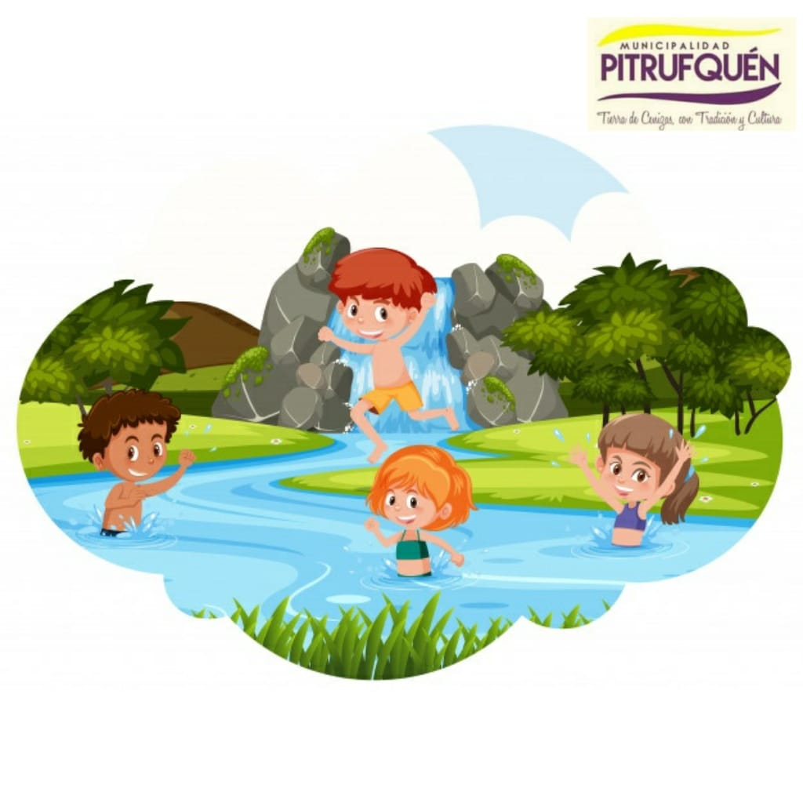
-Encargados del concurso se pondrán en contacto con ganadores y premiados para coordinar la entrega en domicilio.

DICIEMBRE 2020 PITRUFQUÉN.

